ADME의 기초 자료: physicochemical properties

# Ⅲ. Plasma protein binding

원상범

**3.1 서론**

약을 복용하게 되면 위장관에서 붕해 및 용해되어 전신순환혈에 도달하는 흡수과정을 거치게 되고, 전신순환혈에 도달한 약물은 혈장 내 단백질과 결합하거나 유리된 상태로 존재하게 된다. 혈장 내 유리 상태의 약물은 생체막을 통과하여 신장이나 간 등 약물이 작용하는 여러 장기로 분포하는 과정을 거치게 되고, 이렇게 분포된 약물 또한 조직 내 단백질과 결합하거나 유리된 상태로 존재한다. 일반적으로 약효는 유리된 상태의 약물이 표적 작용 부위에서 수용체와 결합하여 활성을 나타내는 것으로 가정하며, 이러한 작용을 자유약물가설 (free drug hypothesis)이라고 한다 (그림 3.1).

그림 3.1 자유약물가설의 개략도

약물의 단백결합 평가는 약물동태의 분포와 관련된 평가 중 하나이지만, 그 외 약효의 설명 또는 유효농도 예측, 안전성 평가 및 약물상호작용의 위험도를 평가하는데도 활용된다. 약물의 단백결합은 plasma, tissue 그리고 microsome 등 여러 종류의 단백질에 대하여 평가하지만, 이번 장에서는 혈장에서의 단백결합 평가 방법 및 평가 시 고려해야할 사항에 대해 기술하여 이해를 돕고자 한다.

**3.2 혈장 내 주요 약물 결합 단백질**

혈장에서 약물이 주로 결합할 수 있는 단백질로는 albumin, α1-acid-glycoprotein (AGP), lipoprotein 그리고 globulin 등이 있다. 이 중 albumin은 혈장 내 단백질 구성 성분 중 50% 이상을 차지하고 있어, 혈장 내 단백질 성분 중 가장 많은 양을 차지하고 있다. 또한 albumin은 결합 부위도 8개를 가지고 있으며, 이 중 2개의 결합부위에는 주로 산성이나 중성인 약물들이 결합하게 된다. 다음으로 AGP, lipoprotein 순으로 약물들이 많이 결합하게 되는데, 염기성 약물은 주로 AGP와 결합하고, lipoprotein은 산성, 중성 및 염기성 약물이 일부 결합하며, globulin에는 비타민, 스테로이드가 결합하는 것으로 알려져 있다.

**3.3 혈장 단백결합 평가 방법**

혈장 내 단백질과 약물의 결합을 평가하는 방법으로는 형광분석법 (fluorescence spectroscopy), 크로마토그래피 및 모세관 전기영동법 (Chromatography and capillary electrophoresis), 미세투석법(Microdialysis), 평형투석 (Equilibrium Dialysis), 한외여과 (Ultrafiltration) 그리고 초고속 원심분리 (Ultracentrifugation)과 같이 다양한 방법이 개발되어 있다. 가장 일반적으로 사용되는 평가 방법은 평형투석, 한외여과 및 초고속 원심분리 방법이며, 이 세 가지 방법에 대해서 자세히 기술해 보도록 하겠다.

**3.3.1 평형투석법 (Equilibrium Dialysis)**

평형투석법 (Equilibrium Dialysis)은 여러 단백결합 평가 방법 중 gold standard로 알려져 있다. 아래의 그림 3.2은 평형투석법으로 약물의 혈장 단백결합을 평가할 때 많이 사용되는 RED (Rapid Equilibrium Dialysis) device를 이용한 시험 방법을 나타낸 것이다. Plasma chamber (Red)에 시험물질을 첨가한 혈장을 넣고, Buffer chamber (White)에는 phosphate buffer를 넣어준 후 평형상태에 도달할 수 있도록 충분한 시간 (약 4-24시간)동안 37 ℃에서 배양시킨다. 이 과정에서 Plasma chamber 내 약물은 혈장 내 단백질과 결합을 하게 되고, 결합하지 않은 약물만이 반투과성 막을 통과하여 Buffer chamber로 확산 이동을 하게 된다. 그리고 배양이 끝난 후 Plasma 및 Buffer chamber에서의 약물 농도를 측정하여 식 3.1과 같이 계산하면, 단백결합율 (fraction bound, fb) 및 비결합 분획 (fraction unbound, fu)을 산출할 수 있다.

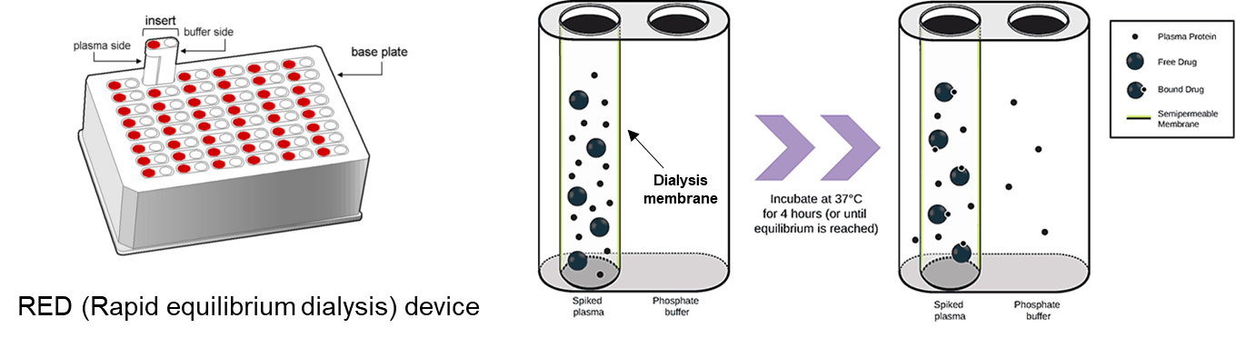

그림 3.2 평형투석법 (Equilibrium Dialysis)

$\%Bound=\frac{Conc.of buffer chamber}{Conc.of sample chamber}×100(\%)$, % $Unbound=100-\%Bound,{ f}_{u}= \frac{\%_{unbound}}{100}$ (식 3.1)

반투과성 막을 기준으로 Plasma와 Buffer chamber가 구분되어 있기는 하지만, 결합하지 않은 유리 상태의 약물이 막을 자유롭게 이동할 수 있어 평형상태에서의 단백결합율을 측정할 수 있다는 장점이 있다. 이 점이 평형투석법이 단백결합 평가 시 가장 많이 쓰이며 표준시험법으로 여겨지는 이유다. 반면 4시간 이상, 길게는 24시간 이상 배양을 해야 하므로, 혈장에서의 안정성이 낮은 약물인 경우 낮은 회수율 (recovery)이 나올 수 있으며, Plasma 및 Buffer chamber 간 용매의 이동으로 인해 volume의 변화가 나타날 수 있다.

**3.3.2 한여과 (ultrafiltration) 평가법**

한여과 (ultrafiltration) 평가법은 결합하지 않은 약물이 반투과성 막을 통과한다는 점이 앞서 설명하였던 평형투석법과 유사하지만, 평형상태에서 Buffer 내 약물 농도를 측정하는 평형투석법과 달리 일정 시간이 지난 후 원심분리를 통해 막을 통과한 여과액 (filtrate)에서의 약물 농도를 측정한다는 차이가 있다. 아래 그림 3.3과 같이 평가 장치의 하단부에 반투과성 막이 있으며 막의 위쪽에 약물과 혈장을 함께 넣은 후 원심분리를 하면 유리 상태의 약물만이 막을 통과한 여과액에 모이게 된다. 분자량이 큰 혈장 내 단백질 및 이와 결합한 약물은 막을 투과할 수 없다. 이렇게 얻어진 여과액에서의 약물 농도를 측정하고, 원심분리 전 완충액 내 약물 농도를 측정하여 식 3.2에 따라 계산하면, 비특이적 결합 (non-specific binding, NSB) 및 비결합 분획 (fraction unbound, fu)을 산출할 수 있다.

그림 3.3 한여과 (ultrafiltration) 평가법

$$f_{u}= \frac{F_{f}}{\left[\left(1-NSB\right)×F_{e}\right]}$$

$$NSB = \frac{C_{pre}-{ C}_{post}}{C_{pre}}$$

, (식 3.2)

Cpre: initial conc. of compound before filtration in buffer

Cpost: recovered conc. of compound after ultrafiltration in buffer

Ff: the area ratio of compound after ultrafiltration

Fe: the area ratio of compound before ultrafiltration

NSB: non-specific binding

한여과 평가법의 장점은 평형투석법과 달리 빠른 시간 내 평가가 가능하므로, 비교적 혈장에서 불안정한 약물도 평가가 가능하다는 것이다. 반면 원심분리에 의해 반투과성 막이 손상되는 경우도 있고, 다른 평가 방법에 비해 비특이적 결합이 높다는 단점이 있다.

**3.3.3 초원심분리 (Ultracentrifugation) 평가법**

초원심분리 (Ultracentrifugation) 평가법은 초원심분리용 tube에 약물과 혈장을 넣고, 장기간 동안 초원심분리 (예: 500,000 g, 10-24 시간) 하여 단백질을 바닥에 침전시킨 후 aqueous layer 내 결합하지 않은 약물의 농도를 측정한다 (그림 3.4). 이 방법은 앞서 설명한 평형투석법이나 한여과 평가법과는 달리 비특이적 결합이 없다는 장점이 있으나, 초원심분리 후 생기는 upper layer (지질층)에 약물이 결합할 수 있어 이보다 아래의 aqueous layer를 취하는 과정에서 시료가 오염될 수 있다. 그리고 고가의 장비인 초원심분리기가 있어야만 이 방법으로 평가가 가능하다는 단점이 있으며, 다른 방법과 비교했을 때 상대적으로 단백결합율이 낮게 평가되는 경향이 있다.

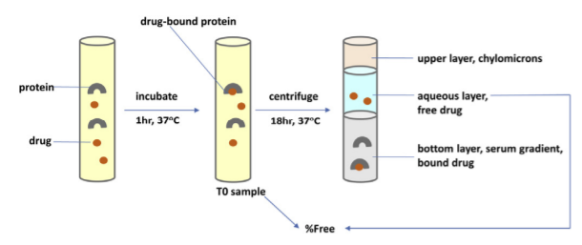

그림 3.4 초원심분리 (Ultracentrifugation) 평가법

**3.4 혈장단백결합 결과 해석 및 활용**

혈장단백결합 결과의 해석은 궁극적으로 혈장단백결합율의 높고 낮음을 분류하는 것이다. 혈장단백결합율의 높고 낮음을 나누는 정형화된 기준은 없으며, 시험 기관 혹은 문헌 마다 그 기준이 상이하다. 일반적으로 혈장단백결합율이 90% 이상이면 높은 것으로 분류하지만, 최근 highly potent한 약물을 개발하는 경우가 많아지면서 이에 따라 lipophilicity가 증가되어, 많은 약물들이 90% 이상의 높은 혈장단백결합율을 보이고 있다. 이러한 추세를 반영하면, 혈장단백결합율이 98%이상이면 high, 90-98%를 moderate 그리고 90% 이하이면 low로 분류하는 것이 보다 현실적인 기준일 것으로 판단된다.

약효 측면에서는 자유약물가설에 따라 혈장단백율이 낮을수록 유리한 약물로 생각할 수 있다. 그러나 유리 상태의 약물은 빠르게 대사 및 배설될 수 있고, 혈장 내 유리 상태의 약물 비율이 낮아지면 결합된 약물이 분리되어 다시 평형을 이루게 되므로 혈장단백결합율의 좋고 나쁨을 판단하기는 어렵다. 약물상호작용 측면에서 보면, 높은 단백결합율을 보이는 약물의 경우 약물상호작용의 위험이 높다고 판단할 수 있다. 예를 들어 단백결합율이 99.9% (fraction bound, fb = 0.999)인 약물이 병용투여한 약물에 의해 단백결합율이 99.8%로 감소된다면, 단백결합율은 0.1%의 차이로 서로 유사한 것처럼 보이나, 이 때 비결합분획 (fraction unbound, fu)는 0.01에서 0.02로 2배가 증가된 것이므로 이는 매우 큰 차이라 할 수 있다. 안전역 (Therapeutic index)이 낮은 약물인 경우 위와 같은 약물상호작용에 따른 단백결합율의 변화가 부작용과 연관될 수 있어 주의가 필요하다.

혈장단백결합율은 약효, 독성, 약물상호작용의 위험도를 설명하거나 예측하는데 활용된다. 예를 들면, 자유약물가설에 따라 약물의 혈중 농도에 비결합분획을 곱한 혈중 유리 상태의 약물 농도 (free drug concentration)의 time profile과 *in vitro* 시험에서 구한 IC50 혹은 EC50를 비교하여 약효를 설명하거나 약효 시험의 용량을 결정하기도 하고, *in vitro* hERG assay에서 구한 IC50와 비교하여 약물의 심장 독성에 대한 위험도를 평가하기도 한다. 또한 FDA의 약물상호작용 가이던스에 따라 약물상호작용의 위험도를 평가할 때 산출하게 되는 다양한 R value를 구하기 위해서도 혈장단백결합율이 필요하다. 그리고 human PK prediction 과정 중 클리어런스나 생체이용률을 예측하기 위한 IVIVE (In Vitro-In Vivo Extrapolation)에도 혈장단백결합율이 활용된다.

**3.5 혈장단백결합 평가 시 고려사항**

**3.5.1 낮은 회수율 (Low recovery)**

혈장단백결합을 평가하다 보면, 낮은 회수율 문제가 빈번하게 발생된다. 이 때 낮은 회수율이 나타나는 이유로는 약물의 용해도가 낮거나 혈장 내 안정성이 떨어지는 약물인 경우가 있고, 시험 장치의 plastic ware 또는 반투과성 막에 약물이 결합하는 비특이적 결합 (non-specific binding, NSB)이 있다. 회수율은 해당 시험계에서의 평가 결과에 대한 신뢰성을 판단하는 기준이기 때문에 만약 회수율이 낮게 나왔다면 재시험을 고려하는 경우가 많다.

만약 평형투석법 평가 시 낮은 회수율의 원인이 약물의 낮은 용해도라면 평가 농도를 낮추어 재시험을 수행할 수 있고, 약물의 혈장 내 안정성이 낮았기 때문이라면 평형투석법이 아닌 한여과법 등의 다른 방법으로 평가하는 것을 고려할 수 있다. 다만 문헌에 따르면, 평형투석법의 경우 회수율이 비결합분획 값에 미치는 영향은 없는 것으로 나타났다 (표 3.1). 따라서 적어도 전임상 개발 단계가 아닌 lead optimization 단계의 과제라면, 평형투석법 평가 시 낮은 회수율로 재시험을 수행하거나, 이를 해결하기 위해 많은 시간적, 물적 및 인적 자원을 사용하는 것은 바람직하지 않다고 보여진다.

표 3.1 회수율이 비결합분획에 미치는 영향

**3.5.2 높은 혈장단백결합을 가진 약물의 혈장단백결합 평가방법**

가장 많이 처방되고 있는 100개 약물들의 혈장단백결합율은 98%이고 (Smith, Dennis A, 2010), FDA에서 승인된 189개의 약물들 중 많은 약물들의 혈장단백결합율이 99% 이상인 것과 같이 최근 매우 높은 혈장단백결합율을 가진 약물들이 많이 개발되고 있는 추세이다 (그림 3.5).

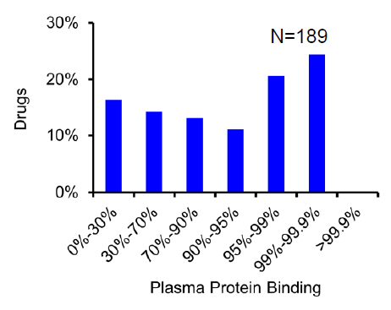

그림 3.5 US FDA에서 승인된 189개 약물의 혈장단백결합율 (Xingrong Liu, 2014)

이 같은 약물을 평형투석법으로 평가 시 Buffer chamber로 이행되는 약물의 양이 너무 적어, Buffer chamber 내 약물 농도를 분석할 때 정량한계의 문제로 인해 단백결합율을 구하지 못하는 경우가 있다. 이럴 때는 혈장을 희석하여 단백결합율을 평가하는 방법을 고려해볼 수 있다. 주의할 점은 기존 평형투석법과 동일하게 RED device를 이용해 평가를 수행하되, 희석한 혈장을 첨가하여 평가를 진행하므로 비결합분획을 계산할 때 반드시 희석배수를 보정하여 산출해야 한다는 것이다. 아래의 식 3.3은 혈장을 10배 희석하여 사용했을 때 비결합분획을 계산하는 수식을 나타낸 예시이다.

$\%Bound=\frac{Conc.of buffer chamber}{Conc.of sample chamber}×100(\%)$, % $Unbound=100-\%Bound$

${ f}_{u 10\%}= \frac{\%_{unbound}}{100} , { f}_{u 100\%}= \frac{{ f}_{u 10\%}}{10 -9*f_{u 10\%}}$ (식 3.3)

최근에는 이처럼 매우 높은 혈장단백결합율을 보이는 화합물의 비결합분획을 산출할 수 있도록 고안된 제품 (TRANSIL High Sensitivity Binding Kit, <https://sovicell.com/products/tpb-0400-0135>) 도 있어, 높은 단백결합율로 인해 어려움을 겪을 때 이러한 장치를 활용하는 것도 추천한다.

**3.6 맺음말**

이상으로 ADME의 기초자료: Physicochemical properties에서 혈장단백결합 평가 방법 및 평가 시 고려사항에 대해 알아보았다. 혈장단백결합 평가는 분포에 관련된 평가 중 하나이며 단백결합율의 높고 낮음이 약물의 우수성을 나타내지는 않는다. 하지만 혈장단백결합율은 약효, 독성, 약물상호작용, 임상 PK 예측 등 신약개발의 다양한 영역에서 결과의 해석, 용량결정 및 예측에 활용된다. 따라서, 혈장단백결합을 이해하고 적절한 방법으로 평가하는 것이 필요하겠다.

**3.7 참고문헌**

[1] Tonika; Gan, Liang-Shang. Plasma protein binding: From discovery to development. Journal of Pharmaceutical Sciences, 102(9), 2953–2994, 2013.

[2] Van Liempd, Sebastiaan; Morrison, Denise; Sysmans, Leen; Nelis, Paul; Mortishire-Smith, Russell. Development and Validation of a Higher-Throughput Equilibrium Dialysis Assay for Plasma Protein Binding. Journal of Laboratory Automation, 16(1), 56–67, 2011.

[3] Li Di; John P. Umland; Patrick E. Trapa; Tristan S. Maurer. Impact of recovery on fraction unbound using equilibrium dialysis. 101(3), 1327–1335, 2012.

[4] Liu, Xingrong; Wright, Matthew; Hop, Cornelis E. C. A. Rational Use of Plasma Protein and Tissue Binding Data in Drug Design. Journal of Medicinal Chemistry, 57(20), 8238–8248, 2014.

[5] Buscher, Brigitte; Laakso, Sirpa; Mascher, Hermann; Pusecker, Klaus; Doig, Mira; Dillen, Lieve; Wagner-Redeker, Winfried; Pfeifer, Thomas; Delrat, Pascal; Timmerman, Philip. Bioanalysis for plasma protein binding studies in drug discovery and drug development: views and recommendations of the European Bioanalysis Forum. Bioanalysis, 6(5), 673–682, 2014.

[6] Edward H. Kerns and Li Di, Drug-like properties: Concepts, Structure Design and Methods.

[7] Everything you need to know about ADME, 3rd Edition, Cyprotex